RIVIERA CHINESE NEW YEAR LIMITED EDITION
– JAHR DER SCHLANGE

Von der antiken Mythologie bis hin zur klassischen Poesie haben Schlangen die Vorstellungskraft und die Philosophie der chinesischen Kultur geprägt. Sie sind geheimnisvoll und spirituell, vereinen Kraft und Anmut. Zum anstehenden Jahr der Schlange präsentiert Baume & Mercier deshalb die Riviera Chinese New Year Limited Edition – Jahr der Schlange, eine Hommage an den Wandel und die Vitalität im ewigen Kreislauf des Lebens.


Die Riviera Chinese New Year limited Edition – Jahr der Schlange Baumatic Datum 10785, die weltweit nur in einer begrenzten Auflage von 200 Exemplaren erhältlich ist, feiert nicht nur das chinesische Neujahrsfest, sondern ist auch Zeugin aller bedeutenden Momente im Leben ihres Trägers. Eine dezente, aber durchaus temperamentvolle Schlange dient als Glücksbringerin. Vor Beginn des Jahres der Schlange präsentiert Baume & Mercier mit Stolz diese limitierte Sonderedition, die die raffinierte Symbolik der Schlange mit der hohen Schweizer Uhrmacherkunst verbindet. Der Zeitmesser verkörpert ein einzigartiges Verständnis für den Fluss der Zeit und die Veränderungen, die unser Leben bereithält. Mit einer harmonischen Verschmelzung von östlicher Inspiration und moderner Ästhetik knüpft er dabei an die Wünsche für ein friedliches und erfolgreiches Jahr an, das im Zeichen von Wandel und Wachstum steht.

Riviera Chinese New Year Limited Edition – Jahr der Schlange Baumatic Datum 10785
Die Riviera Chinese New Year limited Edition verfügt über eine sandgestrahlte Titanlünette, die die Textur von natürlichem Gestein nachahmt und mit den charakteristischen Bergen und Meereswellen der Riviera Serie harmoniert. Der Legende nach tritt das göttliche Wesen Tengshe (螣蛇), das Schutz und Weisheit symbolisiert, für gewöhnlich mit glücksverheißenden Wolken in Erscheinung. Es ist in der Lage, Regen zu bringen und Frieden zu wahren. Mit einem Schlangentotem auf dem Zifferblatt schafft Baume & Mercier eine geheimnisvolle und tiefgründige Landschaft auf 39 Millimetern. Die schwarze Schlange beginnt in südöstlicher Richtung, ihrer traditionellen Position im chinesischen Tierkreis, während sich ihr Kopf in Richtung der 9-Uhr-Position erstreckt. In der chinesischen Kultur gilt das Erscheinen einer Schlange während des „Chen“ (辰时, bezieht sich auf den Zeitraum von 7 bis 9 Uhr morgens) als verheißungsvolles Zeichen. Der schlangenförmige, vergoldete Sekundenzeiger, der an die Zunge einer Schlange erinnert, symbolisiert Wachsamkeit und kündigt glückliche Ereignisse oder bevorstehende Wohltaten an. Das Voranschreiten des Sekundenzeigers steht für unendliche Weisheit und Vitalität und spiegelt die Idee wider, dass Veränderung mit Selbstentfaltung einhergeht.

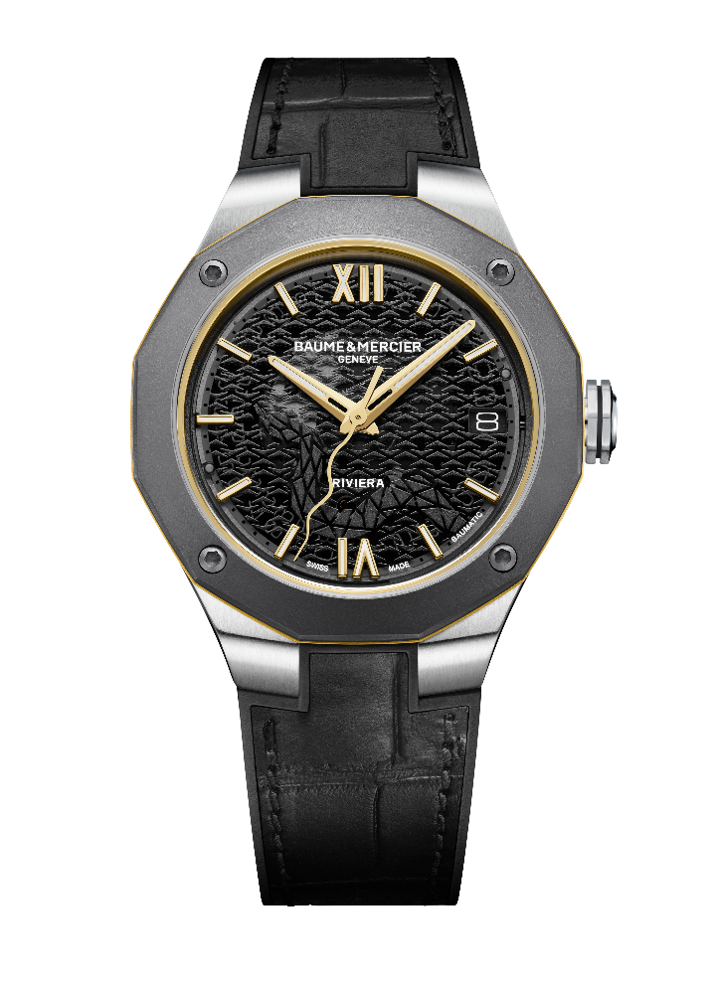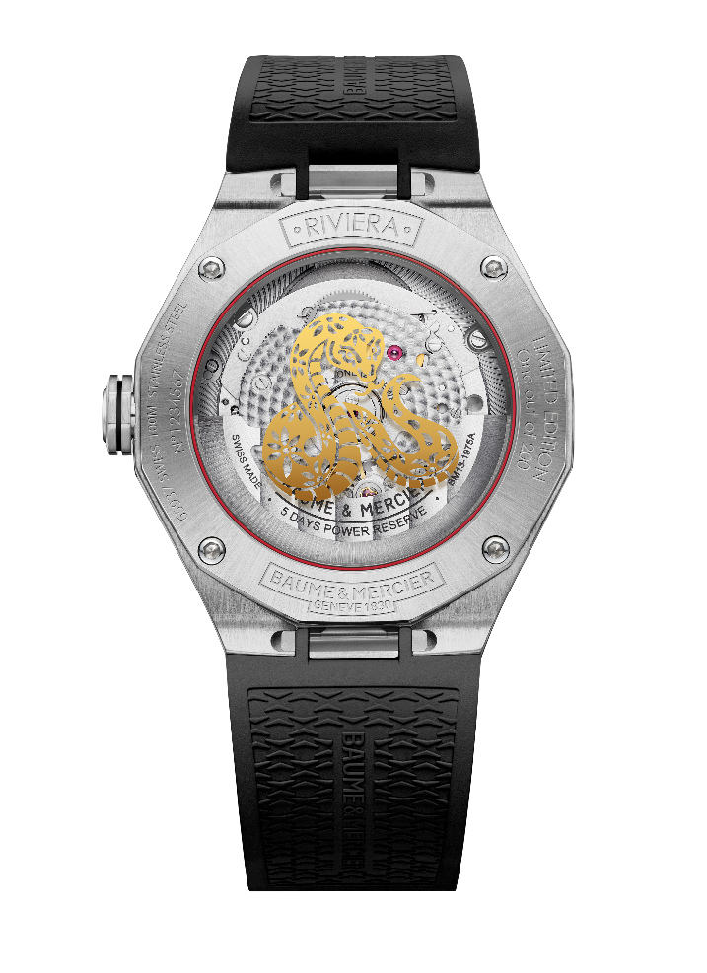
Das legendäre zwölfeckige Gehäuse der Riviera Serie repräsentiert sowohl das 12-Stunden-Format der Uhr als auch die 12 irdischen Zweige des chinesischen Mondkalenders. Die achteckige Krone aus Edelstahl ist mit schwarzen Gravurlinien und dem PHI-Emblem verziert. In der chinesischen Kultur gilt die Zahl Acht als glücksbringend. Sie symbolisiert Wohlstand und Stabilität. Die Lünette aus sandgestrahltem Titan vermittelt in Kombination mit den vergoldeten Zeigern, Ziffern und Indizes ein Gefühl von edler Raffinesse und dynamischem Charme. Der innere Ring und die Taillenlinie bilden den sogenannten „goldenen Gürtel“, der in das geometrische Design der Uhr integriert ist. Die genieteten, vergoldeten römischen Ziffern, Indizes und der Stunden-/Minutenzeiger sind mit weißer Superluminova (C1, blau leuchtend) beschichtet. Bei 3 Uhr zeugt ein vergrößertes Datumsfenster von der konsequenten und exquisiten Ausgewogenheit, die Baume & Mercier seit jeher auszeichnet.

Der mit vier Edelstahlschrauben gesicherte Saphirglasboden ist mit einem vergoldeten Schlangenmotiv versehen. Die majestätische goldene Schlange, die traditionell Reichtum und Wohlstand symbolisiert, windet sich in einer Haltung, die für Widerstandsfähigkeit, Weisheit und Schutz steht. Im Verbund mit einem roten Glückskreis übermittelt sie die Neujahrswünsche für Frieden und Wohlstand. Unter dem Motiv verbirgt sich das sorgfältig verarbeitete Baumatic Uhrwerk. Spiralförmig verzierte Brücken, eine sandgestrahlte und azurierte Platine, ein durchbrochenes Gewicht mit azurierter Verzierung und Genfer Streifen sowie eine einzigartige Baume & Mercier Gravur akzentuieren die Raffinesse dieser Kreation. Das Baumatic Uhrwerk, das sich durch außergewöhnliche Präzision und Zuverlässigkeit auszeichnet, bietet eine Gangreserve von 5 Tagen (120 Stunden). Mit ihrer Leistung und zeitlosen Eleganz ist die Riviera Jahr der Schlange Limitierte Edition eine zuverlässige Begleiterin, die Ihnen in allen kostbaren Momenten des Lebens zur Seite steht.

INFORMATIONEN:

Modell: Riviera 10785
Verfügbarkeit: Januar 2024

ÜBER BAUME & MERCIER:

Die 1830 im Schweizer Jura gegründete Maison d’Horlogerie Baume & Mercier ist international renommiert. Das Uhrenhaus mit Sitz in Genf und Ateliers im Schweizer Jura bietet seinen Liebhabern qualitativ hochwertige Zeitmesser. Mit einem subtilen Gleichgewicht zwischen dem Fokus auf Design und uhrmacherischer Innovation führt die Maison Baume & Mercier das hauseigene Know-how in Sachen Design und Technik weiter und schreibt bis heute Uhrengeschichte. Zurückzuführen ist dieses Know-how auf die Begegnung zwischen den Firmengründern William Baume und Paul Mercier und die daraus entstandene Verbindung von Klassik und Kreativität, Tradition und Moderne, Eleganz und Charakter.

www.baume-et-mercier.com

